Düsseldorf/ Schwetzingen, 26.06.2018
Doppeltes Postcode-Glück in Baden-Württemberg
Für das Team der Deutschen Postcode Lotterie ging es dieses Mal ins nördliche Baden-Württemberg. Dort wartete Teilnehmerin Angelika* auf den goldenen Umschlag. Die Gewinnerin des dritten Straßenpreises gewann mit ihrem Postcode 68723 MP zwei Schecks im Wert von insgesamt 20.000 Euro. Nun kann sie sich einen besonderen Wunsch erfüllen.
In Schwetzingen herrschte Regenwetter, die Stimmung bei Straßenpreis-Moderator Felix Uhlig und der Gewinnerin der Deutschen Postcode Lotterie aber war nicht zu toppen: Die 60-Jährige ergatterte mit ihren zwei Losen den doppelten Straßenpreis-Gewinn – zwei Schecks im Wert von je 10.000 Euro.
Manchmal gehen Wünsche in Erfüllung
Es hätte wohl keinen besseren Zeitpunkt geben können, um der Angestellten im öffentlichen Dienst die Geldsumme zu überreichen: Ihr Auto befindet sich derzeit in der Reparatur und sie möchte dringend wieder mobil sein. „Ich bin sehr, sehr dankbar. Endlich habe ich mal Glück im Leben“, freute sich Angelika, denn sie hatte noch nie zuvor etwas gewonnen. Mit der unerwarteten Finanzspritze kann sie bald auch bei Regen wieder unterwegs sein.
30 Prozent für gemeinnützige Projekte
Wie immer dürfen sich bei der Deutschen Postcode Lotterie nicht nur die Gewinner freuen: 30 Prozent eines jeden Losbeitrags fließen in soziale Projekte in der Nähe der Teilnehmer, beispielsweise das Projekt ‚Outdoorpark‘ des CVJM Karlsruhe e.V. Dank des Engagements der Teilnehmer der Deutschen Postcode Lotterie wurde der Bau eines neuen Hochseilelements mit stufenlos neigbarer Kletterwand realisiert. So kann dieses Element auch von Menschen mit körperlichen Einschränkungen genutzt werden.

* Der Deutschen Postcode Lotterie ist der Umgang mit personenbezogenen Daten wichtig. Wir achten die Persönlichkeitsrechte unserer Gewinner und veröffentlichen Namen, persönliche Informationen sowie Bilder nur nach vorheriger Einwilligung.

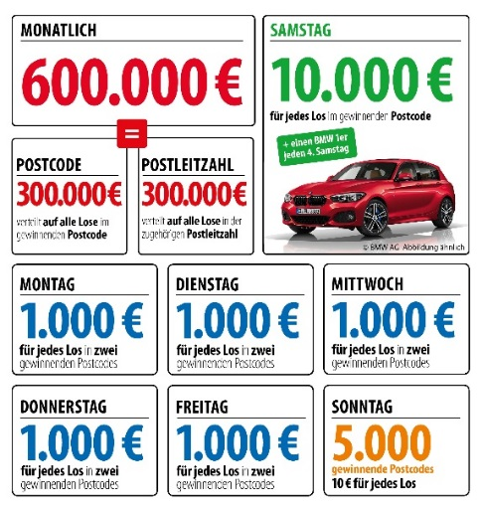
Über die Deutsche Postcode Lotterie
Die Deutsche Postcode Lotterie ging im Oktober 2016 an den Start. Beim Monatsgewinn werden ab dem 1. Juli 300.000 Euro unter allen Gewinnlosen mit dem gezogenen Postcode und weitere 300.000 Euro unter allen übrigen Gewinnlosen der zugehörigen Postleitzahl aufgeteilt. Außerdem reichen die täglichen Geldgewinne von 10 Euro, die, auch ab dem 1. Juli, sonntags für jedes Los in 5.000 gezogenen Postcodes ausgezahlt werden, über 1.000 Euro, die von Montag bis Freitag für jedes Los in zwei gezogenen Postcodes winken, bis hin zum Straßenpreis von 10.000 Euro, der samstags für jedes Los in einem gezogenen Postcode garantiert ist. Unter den Gewinnern des vierten Straßenpreises wird zusätzlich zum Geldpreis ein Neuwagen verlost.
Die Projekte: Gewinnen und zugleich in der Nähe helfen
30 Prozent des Losbeitrags fließen in soziale Projekte in der direkten Nähe der Teilnehmer. Ein Beirat unter Vorsitz von Prof. Dr. Rita Süssmuth entscheidet über die Auswahl der Projekte aus den Bereichen sozialer Zusammenhalt, Chancengleichheit und Natur- und Umweltschutz. Weitere Informationen unter www.postcode-lotterie.de/projekte.
Die Ziehung: Persönliche Gewinnbenachrichtigung
Die monatliche Ziehung besteht aus fünf Einzelziehungen. An diesen Ziehungen nehmen sämtliche gültigen Lose teil. Die Gewinner werden per Anruf, Brief oder E-Mail informiert. Die Teilnahme ist ab 18 Jahren möglich. Die nächste Ziehung ist am 5. Juli.

Pressekontakt:
Sabine Haeßler
Presse und Kommunikation, Deutsche Postcode Lotterie
Martin-Luther-Platz 28
40212 Düsseldorf
Telefon: +49 211 94 28 38-39
Mobil: +49 173 259 61 77
Emai: Sabine.Haessler@postcode-lotterie.de

